浦东新区 2024 年高中学业水平合格考模拟练习物理

试题
考生注意：
1．试卷满分 100 分，考试时间 60 分钟。
2．本考试分设试卷和答题纸。答题前，务必在答题纸上填写考生信息。作答必须写在答题纸上，在试卷上作答一律不得分。
3．本试卷标注“多选”的试题，每小题应选两个或两个以上选项，但不可全选；未特别标注的选择类试题，每小题只能选一个选项。
4．本试卷标注“计算”的试题，在列式计算、逻辑推理以及回答问题过程中，须给出必要的图示、文字说明、公式、演算等。
5．除特殊说明外，本卷重力加速度 g 的大小取 9.8 m/s2。

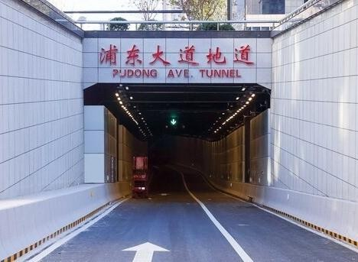
一、交通出行（21 分）
浦东大道地道西起延安东路隧道浦东出入口，沿陆家嘴东路和浦东大道走向，全长 6.1 km。该地道为城市主干道，设计时速为 50km/h，限高 4.0 m。匝道设计时速为 40 km/h。

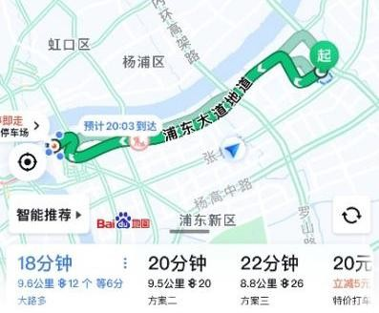
1．（4 分）研究一辆汽车以设计时速通过整条浦东大道地道所需时间时，_________（选填：A．“能” B．“不能”）将汽车视为质点，用时约______min。

2．（3 分）小杨妈妈准备驾车去东方明珠，请小杨用导航软件进行导航。如图所示，软件推荐的三种方案（ ）
A．路程相同
B．位移相同
C．到达的时刻相同
D．所用的时间相同

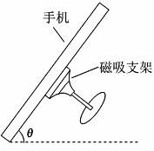
3．（3 分）如图，重力为 G 的手机被吸附在车载磁吸支架上，当车辆做匀速直线运动时，支架对手机的作用力（ ）
A．方向垂直手机平面向下
B．方向垂直手机平面向上
C．大小一定大于 G
D．大小一定等于 G
E．大小可能小于 G

4．（4 分）小杨乘坐在沿直线行驶的车上，突然感受到“推背感”，他想在实验室用 DIS 模拟研究人感受到的“推背感”与车的“速度”有关，还是与车的“加速度”有关。他应选择_______测“推背感”，选择________测速度和加速度（以上均选填：A．“一个力传感器” B．“一个光电门传感器” C．“一个分体式位移传感器”）。

5．（4 分）质量为 2×10³ kg 的汽车在水平路面上由静止启动，前 6 s 内做匀加速直线运动，6 s 末速度达到 12 m/s，且达到汽车的额定功率，之后保持额定功率运动。已知汽车的额定功率为 96 kW，汽车受到的阻力大小恒为 4×10³ N，汽车在前 6 s 内的牵引力大小为______N，汽车在全过程中的最大速度为________m/s。

6．（3 分）（多选）如遇雨天，路面湿滑，与干燥路面相比，汽车在湿滑路面上刹车时受到的阻力较小。若同一辆汽车以相同的初速度开始全力刹车，在干、湿两种路面上刹车的 v – t 图像如图所示。汽车在湿滑路面上刹车过程的（ ）
v
t
O
v₀
a
b
A．v – t 图线是 b B．位移较大
C．平均速度较小 D．阻力做功较少

二、火星探测（25 分）
2021 年 2 月 10 日 19 时 52 分，我国首次火星探测任务“天问一号”探测器实施近火捕获制动，成功实现环绕火星运动。火星质量用 M 表示，“天问一号”探测器质量用 m 表示，万有引力常量为 G。

1．（8 分）将“天问一号”环绕火星的运动视作匀速圆周运动。
（1）“天问一号”处于________（选填：A．“平衡” B．“非平衡”）状态，运动过程中动能________（选填：A．“变化” B．“不变”）；
（2）当“天问一号”绕火星以半径为 r 做圆周运动时，其所受火星的万有引力大小为________，线速度大小为________（用己知物理量的字母表示）。

2．（6 分）“祝融号”火星车承担着在火星表面的探测任务。车上有一个“∧”型支架如图所示，支架脚与水平面夹角 θ = 60°。支架上放置了火星表面重力为 20.0 N 的设备，则每个支架脚所受压力为________N，若 θ 增大，则每个支架脚所受压力________（选填：A．“变大” B．“变小”）。
θ

3．（9 分）（计算）在距离火星表面 1.86 m 的位置将一小石块以 4.96 m/s 的初速度水平抛出，经 1 s 落到火星表面，不计气体阻力和火星表面的高低起伏变化。求：
（1）火星表面该处的重力加速度 g 的大小；
（2）第 1 s 末小石块速度 v 的大小；
（3）石块水平抛出的同时，在其正上方 1 m 处静止释放一小物块，物块与石块落到火星表面上的时间差 Δt。

4．（2 分）未来某年 A 乘坐速度为 0.2c（c 为光速）的宇宙飞船跟随正前方的 B，B 的飞行器速度为 0.4c，A 向 B 发出一束光进行联络。B 观测到该光束的传播速度（ ）
A．大于 c B．等于 c C．小于 c

三、电容器（14 分）
电容器在电子产品中有广泛应用。目前智能手机普遍采用了电容触摸屏，当手指接触到电容屏时，人体与电容屏就形成一个等效电容，改变该处电荷量，由此可根据传感线路所接收的电流确定触碰点的位置。
电容变化

1．（2 分）如图为五种不同型号的电容器，电容最大的是（ ），充满电后储存电荷量最少的电容器是（ ）
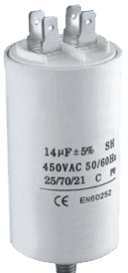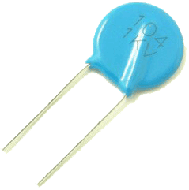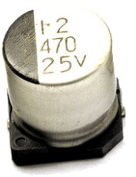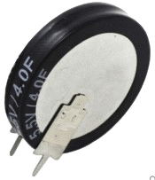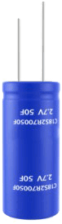
A．14 μF 450 V
B．0.14 μF 1 kV
C．470 μF 25 V
D．4 F 5.5 V
E．50 F 2.7 V

2．（2 分）在研究电容器充放电特点的实验中，电路如图所示，电键 S 闭合后，单刀双掷开关 S₁ 置于接线柱________（选填：A．“1” B．“2”）是充电过程；当充电完成时，电容器两极板间的电势差达到________（选填：A．“最小值” B．“最大值”）。
2
1
S₁
A
V
S
R

3．（10 分）平行板电容器可以用来加速粒子，如图所示装置处在真空中两极板竖直放置，两极板间的电势差为 10 V，距离为 2.0 cm。已知电子的质量为 9.1×10⁻³¹ kg，电荷量为 − 1.6×10⁻¹⁹ C。
v
d
U
（1）平行板间电场强度方向为________，大小为________V/m；
（2）电子在负极板处由静止释放，运动至正极板处，该过程中电场力对电子做的功为________J，电子的电势能________（选填：A．“增大” B．“减小”）；
（3）电子离开电场时的速度大小为________m/s（忽略相对论效应，结果保留 2 位有效数字）。

四、游乐场（17 分）
游乐场里有许多好玩的设施都利用了重力做功使游客体验到“速度”。

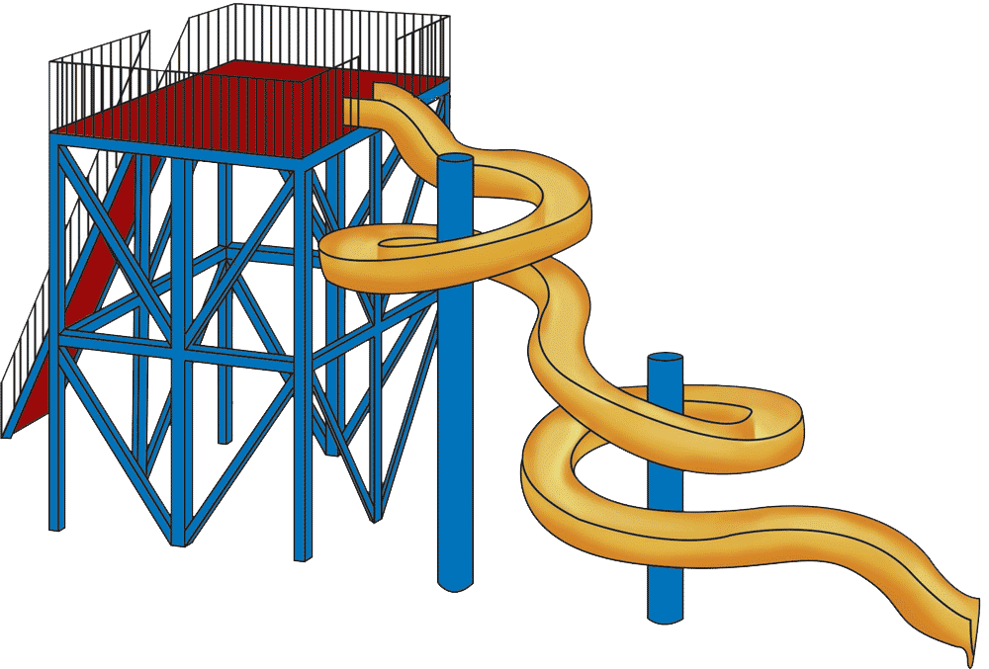
1．（9 分）如图所示，质量 m = 30 kg 的儿童从滑梯顶端 A 点由静止滑下，经长 l = 9.0 m 的旋转滑道到达底端 B 点，A、B 两点间的水平距离 x = 4.0m ，高度差 h = 3.0 m。若下滑过程中阻力 F 阻 的大小恒为 83 N，下滑过程中重力对儿童做的功为________J，阻力对儿童做的功为______J，儿童滑到底端 B 处的速度大小为_____m/s。
A
B

2．（8 分）如图（a）所示是一条高架滑车的轨道示意图，各处的高度已标在图上，一节车厢以 1.5 m/s 的速度从 A 处出发，最终抵达 G 处，运动过程中所受阻力忽略。
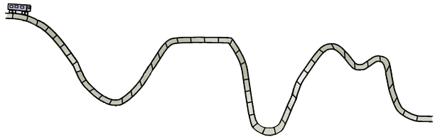
15 m
5 m
25 m
10 m
40 m
A
B
C
D
E
F
G
30 m
图（a）
（1）（5 分）（计算）车厢在此过程中的最大速度（g = 10 m/s²）。
（2）（3 分）车厢抵达 G 处后轨道是水平的，可以在轨道上铺装一排水平放置的闭合线圈或铝板，车厢下端装电磁铁，简化模型如图（b）所示，到 G 处后给电磁铁通电可实现制动。
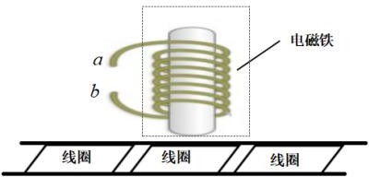
图（b）
①已知电磁铁 a 端接电源正极，则轨道上线圈所在位置处磁场竖直分量的方向为________；
②用磁传感器可以测量电磁铁产生的磁场强弱，能描述磁场强弱和方向的物理量叫做_______，其国际单位是______。

五、电路的应用（23 分）
随着科技的进步和生活水平的提高，人们在生活中越来越离不开电路的应用。

1．（2 分）语音指令“请把灯调暗”可令床头灯变暗，这说明接收到指令后，灯的（ ）
A．额定电压变小 B．额定功率变小 C．实际功率变小

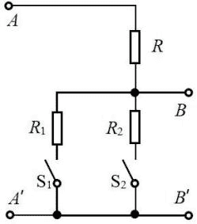
2．（3 分）（多选）如图为某控制电路的一部分。已知 AA′ 间的输入电压为 24 V，如果电阻 R = 6 kΩ，R₁ = 6 kΩ，R₂ = 3 kΩ，则 BB′ 间输出的电压可能为（ ）
A．0 V B．6 V C．12 V D．24 V

3．（4 分）某锂电池的参数如下图所示。根据信息“39.6 W·h”可知该电池充满电后可以供实际功率 30 W 的扫地机器人工作________h。扫地机器人在工作时，不同形式的能量的转化情况为________。
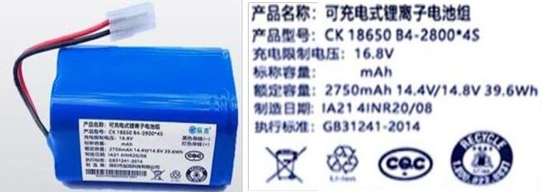

4．（2 分）某扫地机器人中直流电动机的额定电压为 U，额定电流为 I，线圈电阻为 r。当扫地机器人正常工作时，电动机（ ）
A．线圈热功率为 UI B．线圈热功率为 I²r
C．机械功率为 UI D．机械功率为 I²r

5．（10 分）某团队发明了一种新奇的智能电子织物，可以将显示器、键盘、电源等电子功能同时编织到织物中，形成一个多功能的综合织物系统。相关研究论文于 2021 年在《自然》杂志上发表。
（1）这种新型电子织物的特点是低功耗，功率在微瓦量级，电流在微安量级，则该电源输出电压的数量级约为________V（选填 ：A．“10⁻³” B．“10⁰” C．“10²”）；
（2）这种柔性电池与其他电池一样也有电动势和内阻等重要参数，其测量方法与测量一节干电池的电动势和内阻是相同的。需要的器材还有：电压传感器、电流传感器、滑动变阻器、电键、若干导线等。
Rʹ
R
S
E
r
电压传感器
电流传感器
①请将实验电路图补充完整。
②实验发现电池未接入电路时，两端电压为 1.4 V，当接入电路且电键闭合后，电压表示数为 1.1 V，电流表示数为 0.4 A，通过计算可得该电池的内阻为________Ω；如果改变滑片位置测量了多组 U、I，应作________图像，根据图像函数式________可得出 E、r，且误差更小。

6．（2 分）为了限制电网的短路电流、减少短路电流对电网的冲击、隔断电网短路电流的传播，“超导限流器”这种电力设备应运而生。图（a）为“35 kV/90 MW”（1MW = 10⁶ W）超导限流器接入电网的示意图，它的电阻 R 随电流 I 变化关系如图（b）所示。当电路中的电流为 2 kA 时，电路中用电器消耗的功率是________MW。
R/Ω
超导限流器
R₀
35 kV
用电器
图（a）
2.5
图（b）
I/kA
O

答案

一、交通出行（21 分）
1．（4 分，每空 2 分）A，7.32
2．（3 分）B
3．（3 分）D
4．（4 分，每空 2 分）A，C
5．（4 分，每空 2 分）8000，24
6．（3 分）（多选）AB（选对部分得 2 分，选错不得分）

二、火星探测（25 分）
1．（8 分，每空 2 分）（1）B，B；（2）G$\frac{Mm}{r2}$，$\sqrt{\frac{GM}{r}}$
2．（6 分，每空 3 分）11.5 N，B
3．（9 分，每小题 3 分）（1）3.72 m/s²；（2）6.2 m/s；（3）0.24 s
解：（1）小石块竖直方向分运动是自由落体运动，则
h = $\frac{1}{2}$gt² 1.86 = $\frac{1}{2}$×g×1²
得 g = 3.72 m/s²
（2）第 1 s 末小石块同时具有水平分速度和竖直分速度
水平方向为匀速直线运动，则 v_{x} = 4.96 m/s
竖直方向为自由落体运动，则 v_{y} = gt = 3.72×1 m/s = 3.72 m/s
第 1 s 末合速度大小为 v = $\sqrt{vx2 + vy2}$= $\sqrt{4.962 + 3.722}$m/s = 6.2 m/s
（3）物块做自由落体运动，则
hʹ = $\frac{1}{2}$gtʹ² 1 + 1.86 = $\frac{1}{2}$×3.72×tʹ²
t' = 1.24 s，Δt = t' – t = (1.24 – 1)s = 0.24 s
4．（2 分）B

三、电容器（14 分）
1．（2 分，每空 1 分）E，B
2．（2 分，每空 1 分）A，B
3．（10 分，每空 2 分）（1）水平向左，500；（2）1.6×10⁻¹⁸，B；（3）1.9×10⁶

四、游乐场（17 分）
1．（9 分，每空 3 分）882，− 747，3
2．（8 分）（1）（5 分）26.5 m/s
解：高架滑车运动过程中阻力忽略，只有重力做功，因此车的机械能守恒
重力势能最小处动能最大，速度最大，因此最低点 D 点处速度最大
以地面为零势能面，由 A、D 两处机械能守恒得：
$\frac{1}{2}$mv_{A}² + mgh_{A} = $\frac{1}{2}$mv_{D}² + mgh_{D}
$\frac{1}{2}$×m×1.5² + m×10×40 = $\frac{1}{2}$×m×v_{D}² + m×10×5
得 v_{D} = 26.5 m/s
（2）（3 分，每空 1 分）①向上；②磁感应强度，特斯拉（写字母也得分）

五、电路的应用（23 分）
1．（2 分）C
2．（3 分）（多选）BCD（选对部分得 2 分，选错不得分）
3．（4 分，每空 2 分）1.32；化学能转化为电能，电能再转化为机械能和线圈的内能
4．（2 分）B
5．（10 分，每空 2 分）（1）B；
（2）①如图
Rʹ
R
S
E
r
电压传感器
电流传感器
②0.75，U – I，U = E − Ir
6．（2 分）70

